SPOLEČENSTVO LESŮ – ŽIVOČICHOVÉ – 4. ročník

- Z PŘESMYČKY VYTVOŘ SPRÁVNÉ SLOVO A NAPIŠ HO, POTÉ VYBER Z NABÍDKY SLOVA A PŘIŘAĎ JE KE SPRÁVNÉ KATEGORII.

Les je domovem mnoha živočichů. Žijí zde:
- VASIC=…………………. : …………………………………………………................
…………………………………………………………………………………………...
…………………………………………………………………………………………...
- CÁTIP = ……………….. : ……………………………………………………………..
…………………………………………………………………………………………...
…………………………………………………………………………………………...
- ZALIP = ………………… : ……………………………………………………………
…………………………………………………………………………………………...
- užitečný MZYH = …………… : ……………………………………………………….
…………………………………………………………………………………………...
- škodlivý ZYMH = …………….. : ……………………………………………………...
…………………………………………………………………………………………...

Nabídka slov: zmije obecná, veverka obecná, datel černý, jezevec lesní, lýkožrout smrkový, prase divoké, kukačka obecná, strakapoud, liška obecná, jelen evropský, mravenec lesní

- NAPIŠ NÁZVY ŽIVOČICHŮ NA OBRÁZCÍCH. Z NABÍDKY VYBER SPRÁVNOU MOŽNOST A DEJ JI DO KOLEČKA.
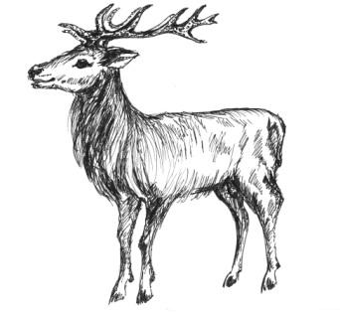
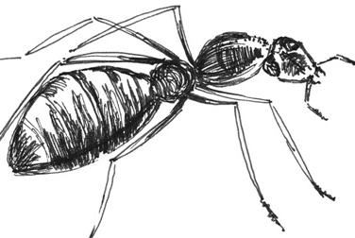

……………………………………… …………………………………………
- je to: savec x hmyz x pták - je to: hmyz x plaz x savec
- je: škodlivý x užitečný - samci: mají x nemají parohy
- žije v: mraveništi x úlu x hnízdě - samice se nazývá: laň x srna
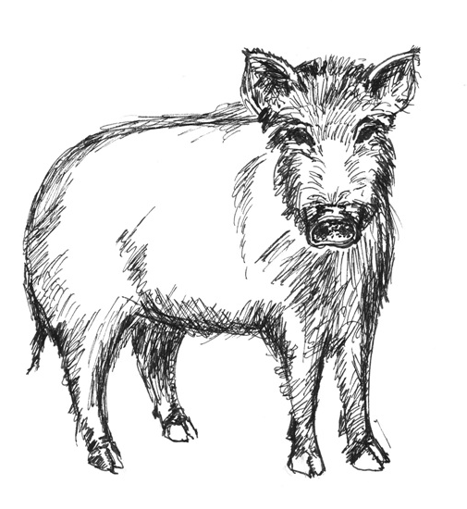
- plodnou samičkou je: dělnice x královna x larva
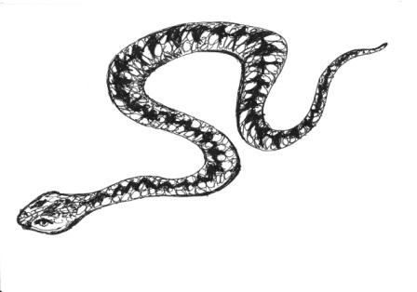

……………………………………………….. ……………………………………
- je to: hmyz x savec x pták - je to: plaz x hmyz
- je to: býložravec x masožravec x všežravec - je x není jedovatá
- je: škodlivý x užitečný na polích - na hřbetě má čáru
- samec se nazývá: prase x kňour x rypouš rovnou x klikatou
- slunce má x nemá ráda

3. NAPIŠ POD OBRÁZEK NÁZEV ŽIVOČICHA.

Veverka obecná, kukačka obecná, datel černý, strakapoud, zmije obecná, užovka hladká, ještěrka obecná, lýkožrout smrkový, klíště obecné, výr velký
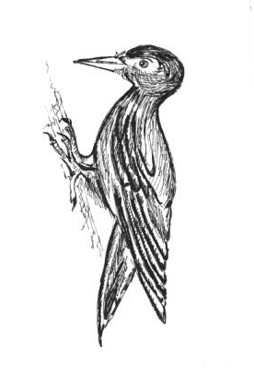
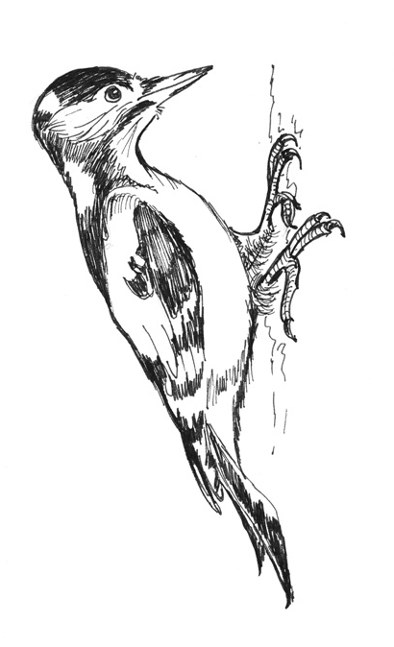
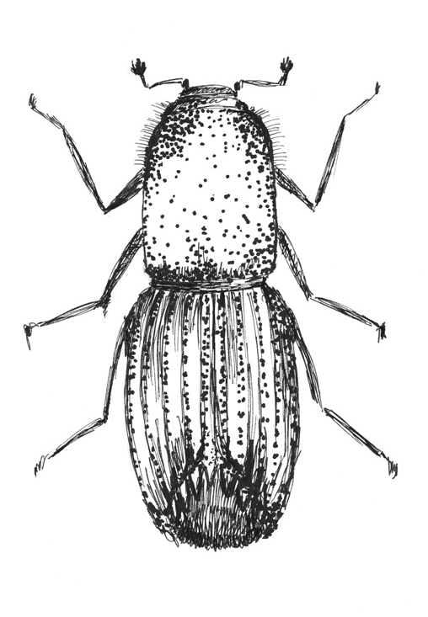
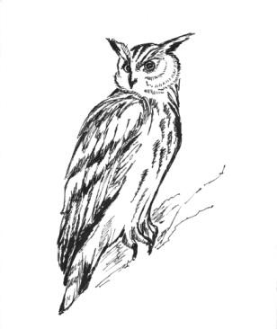

…………………………………………………………………………………………………
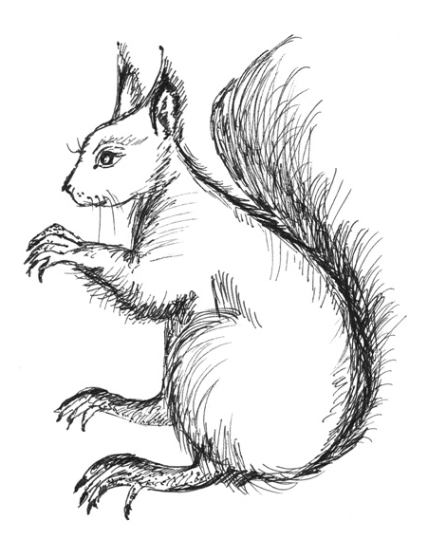
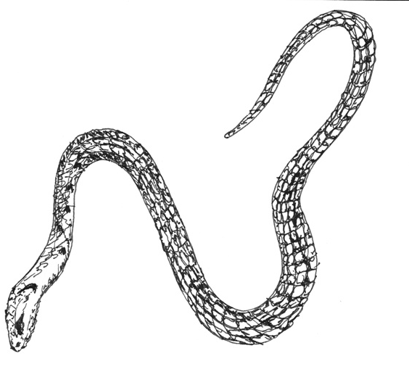

.......................................................................................................................................................
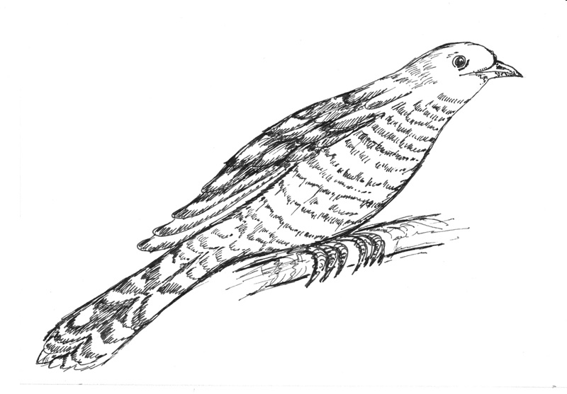
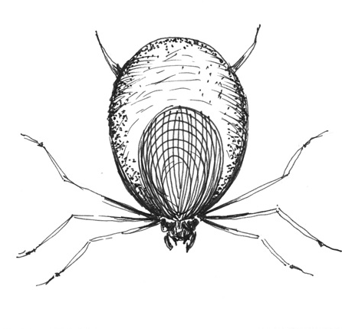
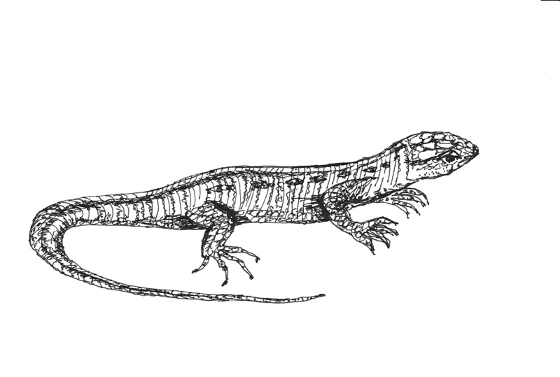

…………………………………………………………………………………………………
Zpracovala: Mgr. Petra Musilová
Ilustrace: © Mgr. Jarmila Chupíková
SPOLEČENSTVO LESŮ – ŽIVOČICHOVÉ – 4. ročník

- Z PŘESMYČKY VYTVOŘ SPRÁVNÉ SLOVO A NAPIŠ HO, POTÉ VYBER Z NABÍDKY SLOVA A PŘIŘAĎ JE KE SPRÁVNÉ KATEGORII.

Les je domovem mnoha živočichů. Žijí zde:
VASIC= SAVCI. : veverka obecná, jezevec lesní, prase divoké, liška obecná, jelen evropský
CÁTIP = PTÁCI: datel černý, kukačka obecná, strakapoud
- ZALIP = PLAZI: zmije obecná
- užitečný MZYH = HMYZ: mravenec lesní
- škodlivý ZYMH = HMYZ: lýkožrout smrkový

Nabídka slov: zmije obecná, veverka obecná, datel černý, jezevec lesní, lýkožrout smrkový, prase divoké, kukačka obecná, strakapoud, liška obecná, jelen evropský

- NAPIŠ NÁZVY ŽIVOČICHŮ NA OBRÁZKŮ. Z NABÍDKY VYBER SPRÁVNOU MOŽNOST A DEJ JI DO KOLEČKA.

Mravenec lesní Jelen evropský
- je to: savec x hmyz x pták - je to: hmyz x plaz x savec
- je: škodlivý x užitečný - samci: mají x nemají parohy
- žije v: mraveništi x úlu x hnízdě - samice se nazývá: laň x srna
- plodnou samičkou je: dělnice x královna x larva

Prase divoké Zmije obecná
- je to: hmyz x savec x pták - je to: plaz x hmyz
- je to: býložravec x masožravec x všežravec - je x není jedovatá
- je: škodlivý x užitečný na polích - na hřbetě má čáru
- samec se nazývá: prase x kňour x rypouš rovnou x klikatou
- slunce má x nemá ráda
3. NAPIŠ POD OBRÁZEK NÁZEV ŽIVOČICHA.

Veverka obecná, kukačka obecná, datel černý, strakapoud, zmije obecná, užovka hladká, ještěrka obecná, lýkožrout smrkový, klíště obecné, výr velký

datel černý strakapoud obecný lýkožrout smrkový výr velký

zmije obecná veverka obecná užovka hladká

kukačka obecná ještěrka obecná klíště obecné

